Comunicato stampa

Indagine MECSPE (Fiere di Parma, 26 -28 marzo 2015)

Meccanica e subfornitura italiana: occupazione stabile, investimenti nella formazione per quasi nove aziende su dieci e scuola fonte primaria per la ricerca del personale

Secondo i dati Excelsior-Unioncamere, in Italia nel primo trimestre 2015 si prevedono nell’industria 29.140 assunzioni di dipendenti: saranno prevalentemente contratti a tempo determinato; si ricercano maggiormente operai specializzati e conduttori di impianti e macchinari e profili con esperienze specifiche e in possesso di un titolo di studio

Milano, 17 marzo 2015 – Segnali positivi sul fronte dell’occupazione per il comparto della meccanica e della subfornitura italiana, soprattutto per chi investe in formazione e innovazione. Il numero di addetti nel 2014, rispetto al 2011, si è mantenuto complessivamente stabile per il 62,1% delle aziende e il 26,8% ha dichiarato addirittura una crescita. Solo l’11.1% ha dovuto ridurre l’organico. Le previsioni per il 2015 vedono ben l’80,3% intenzionato a mantenere stabile il livello occupazionale, il 14,8% prospetta incrementi e solo un 4,8% prevede cali.

Questo il quadro tracciato dall’Osservatorio MECSPE realizzato da Senaf in occasione di MECSPE, la fiera internazionale delle tecnologie per l’innovazione (Fiere di Parma, 26 -28 marzo 2015). La manifestazione, punto di riferimento per il settore, darà la possibilità di trovare prodotti all’avanguardia, tecnologie innovative, partner con cui sviluppare occasioni di business e soluzioni per migliorare la propria produzione. Una rassegna completa con 1.229 espositori, 31 isole di lavorazione, 15 quartieri tematici, 9 saloni tematici, 10 piazze d’eccellenza, 103 tra convegni e miniconferenze organizzati da aziende, università e istituti di ricerca.

L’indagine sullo scenario, che riguarda in prevalenza aziende con fatturati inferiori ai dieci milioni di euro (84,3%) e che occupano meno di 50 dipendenti (86,7%), evidenzia come i più soddisfatti dell’andamento della propria azienda siano quelli che hanno puntato sulla formazione. Sono infatti quasi nove su dieci (89,8%) gli imprenditori che hanno investito nell’aggiornamento dei propri dipendenti. In particolare, il 27,6% ha dedicato “fino a 10 ore”, il 25,7% “tra le 11 e le 20”, il 15,5% “tra le 21 e le 30” e “oltre le 31 ore” poco più di un quinto (21,1%).

“L’Osservatorio condotto in occasione di MECSPE fornisce indicazioni interessanti sul settore – commenta Emilio Bianchi, Direttore di Senaf –. Nonostante le difficoltà attraversate dal Paese e la situazione economica avversa, le aziende del comparto della meccanica e della subfornitura ancora una volta si sono mostrate capaci nel reagire e nell’individuare i punti di forza su cui investire. Una consapevolezza che, come dimostra la nostra indagine, attribuisce a innovazione, formazione e valore umano un’importante risorsa strategica per emergere in un mercato globale competitivo, che richiede oggi più che mai elevata specializzazione ed eccellenza nella produzione. Le figure più ricercate sono, infatti, quelle che hanno maturato competenze specifiche nel settore, come gli operai specializzati o i conduttori di impianti e macchinari.”

Ma quali sono gli strumenti che le imprese utilizzano per la ricerca di operai e tecnici specializzati?
Il 40,2% si affida alle “Agenzie di ricerca del personale” ma anche la scuola è un punto di riferimento importante e in particolare gli “Istituti tecnici” (37,4%) e gli “Istituti/Scuole professionali” (31,8%).
In misura nettamente minore le aziende scelgono di pubblicare “Inserzioni” (18,5%), monitorare i propri competitor attingendo dal loro bacino dipendenti (9,1%) e di ricorrere agli “Uffici di collocamento” (5,2%). Per assecondare invece i flussi incostanti di lavoro e sopperire ai vincoli previsti dalle assunzioni sono sempre le “Agenzie interinali” i primi interlocutori delle imprese (42,3%) mentre quasi due aziende su dieci (19,6%) scelgono “Prestatori d’opera occasionali”. Una quota molto alta (37,4%), invece, preferisce non assumere, un dato in crescita di quasi 7 punti percentuali rispetto alla rilevazione dello scorso anno.

Le figure che l’industria ricerca maggiormente da inserire nell’organico come dipendenti*:
(Il dato non indica necessariamente un incremento di occupazione sul territorio perché non considera le cessazioni di rapporti lavorativi, che possono superare i nuovi ingressi).

In Italia, secondo i dati Excelsior-Unioncamere ed elaborati da Senaf in occasione di MECSPE (Fiere di Parma, 26-28 marzo 2015), nel primo trimestre 2015 si prevedono 132.780 assunzioni di dipendenti. Di queste il 22%, pari a 29.140, riguardano l’industria, con contratti che saranno a tempo determinato per il 52% e a tempo indeterminato per il 33%.
Nello specifico: le Industrie meccaniche ed elettroniche prevedono di assumere, in questi primi tre mesi dell’anno, 8.220 operatori (28,2% del totale industria); le Industrie metallurgiche e dei prodotti in metallo 4.850 (16,6%); le Industrie alimentari, delle bevande e del tabacco 4.220 (14,5%); le Industrie tessili, dell'abbigliamento e calzature 3.430 (11,8%); le Industrie chimico-farmaceutiche, della plastica e della gomma 2.630 (9%); le Industrie del legno e del mobile 1.080 (3,7%); le Industrie della lavorazione dei minerali non metalliferi ed estrattive 800 (2,7%); le Industrie della carta, cartotecnica e stampa 700 (2,4%); le altre industrie 3.210 (11%).

I profili più ricercati sono quelli di operai specializzati (30%) e di conduttori di impianti e macchinari (26%); il 60% richiede in generale esperienza specifica e sul fronte dell’istruzione il 73,2% gradisce il titolo di studio, con particolare preferenza per il diploma. Se per il 41,4% il sesso del candidato è indifferente, ben il 46% preferisce comunque il genere maschile.

* Il dato si riferisce esclusivamente alle previsioni di assunzione di “lavoratori dipendenti” ed esclude le altre forme come i contratti in somministrazione (interinali), a progetto e altre modalità di lavoro indipendente.

Nota metodologica: l’indagine è stata condotta da GRS Ricerca e Strategia su un campione di aziende della meccanica e della subfornitura utilizzando i metodi CAWI (Computer Assisted Web Interviewing) e CATI (Computer Assisted Telephone Interviewing). Sono state raccolte 400 risposte, un campione casuale, statisticamente significativo, caratterizzato da una distribuzione territoriale allineata a quella dell’universo di partenza. L’indagine si è svolta nel corso dei mesi di gennaio e febbraio 2015.

I numeri di MECSPE
Nei padiglioni di Fiere di Parma, dal 26 al 28 marzo 2015, si potranno trovare 1.229 espositori, 31 isole di lavorazione, 15 quartieri tematici, 9 saloni tematici, 10 piazze d’eccellenza, 103 tra convegni e miniconferenze organizzati da aziende, università e istituti di ricerca. Ingresso gratuito per gli operatori del settore. Per ricevere la tessera personale che consente l’accesso all’area espositiva, ai convegni e alle iniziative speciali di MECSPE 2015 è necessario registrarsi al sito www.mecspe.com.

Per ulteriori informazioni
MY PR
Roberto Grattagliano – Paola Gianderico
tel_ 02-54123452 fax_ 02-54090230
e-mail_roberto.grattagliano@mypr.it – paola.gianderico@mypr.it
www_www.mypr.it

GRAFICI - OSSERVATORIO MECSPE FOCUS ITALIA
(Fonte: ricerca condotta da GRS Ricerca e Strategia per MECSPE)

Variazione HR 2015 (Previsione)

Variazione HR chiusura 2014 rispetto al 2011

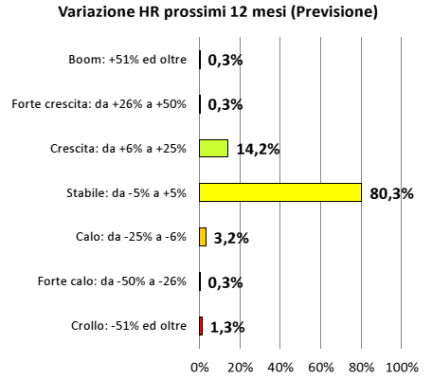
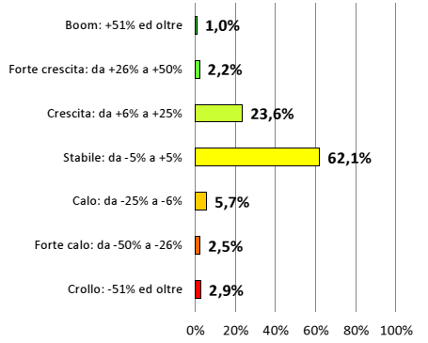

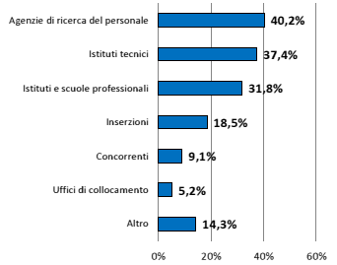
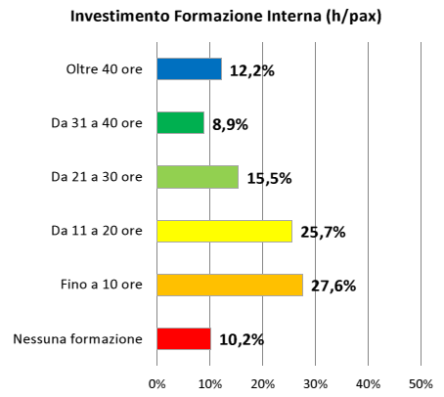
Fonte di approvvigionamento HR
Investimento formazione interna (h/pax)

TABELLA PREVISIONE ASSUNZIONI DI DIPENDENTI NELL’INDUSTRIA
PRIMO TRIMESTRE 2015
(ELABORAZIONE OSSERVATORIO MECSPE SU BASE DATI EXCELSIOR-UNIONCAMERE)

 |  |  | DI CUI (VALORI %) - PER TIPOLOGIA CONTRATTI
INDUSTRIA | ASSUNZIONI PREVISTE DALL'INDUSTRIA NEL I° TRIMESTRE 2015 (Valori assoluti) | % SUL TOTALE DELL'INDUSTRIA | A tempo indeterminato | A tempo determinato | Apprendistato | Altri contratti
Industrie meccaniche ed elettroniche | 8.220 | 28,2% | 39,7% | 49,0% | 9,8% | 1,4%
Industrie metallurgiche e dei prodotti in metallo | 4.850 | 16,6% | 33,8% | 50,0% | 15,3% | 0,9%
Industrie alimentari, delle bevande e del tabacco | 4.220 | 14,5% | 23,1% | 69,5% | 6,2% | 1,2%
Industrie tessili, dell'abbigliamento e calzature | 3.430 | 11,8% | 35,7% | 54,2% | 7,2% | 2,9%
Industrie chimico-farmaceutiche, della plastica e della gomma | 2.630 | 9,0% | 35,6% | 52,3% | 7,7% | 4,3%
Industrie del legno e del mobile | 1.080 | 3,7% | 21,4% | 66,0% | 7,3% | 5,3%
Industrie lavorazione dei minerali non metalliferi ed estrattive | 800 | 2,7% | 47,5% | 33,6% | 17,7% | 1,1%
Industrie della carta, cartotecnica e stampa | 700 | 2,4% | 30,0% | 63,9% | 5,1% | 1,0%
Altre industrie | 3.210 | 11,0% | 26,7% | 37,2% | 34,4% | 1,7%
TOTALE | 29.140 |  | 32,4% | 55,3% | 11,4% | 1,0%

